🧠 Genel
Günlük Haberler

Teori

- Quantum computers are not merely faster versions of classical computers; they represent an entirely different computing paradigm.
- Quantum Computing is fundamentally different than classical computing because it uses concepts such as superposition and entanglement. This allows quantum computers to be exponentially more powerful.
The building block of classical computers are bits - 0s and 1s. In the quantum world their counterpart is qubits - quantum bits.
- ✅ Superposition allows qubits to be both 0 and 1 at the same time
- ✅ Entanglement allows qubits to interact with each other in “magical” ways and thus perform computation

Key Terms & Concepts
- Qubit (Kuantum Bit): Kuantum bilgisayarların temel bilgi işlem birimi. Klasik bitlerin aksine, süperpozisyon sayesinde aynı anda birden fazla durumda var olabilir.
- Süperpozisyon: Bir kuantum sisteminin veya qubit'in, aynı anda birden fazla olası durumda bulunabilme yeteneği. Bir qubit'in hem 0 hem de 1 olarak aynı anda var olabilmesi durumu.Ör:Bir elektronun spini hem aşağı hem yukarı, foton polorizasyonu hem yatay hem dikey. →Bir bitte 2 durum birden işlenebilir.
- Entanglement (Dolanıklık): İki veya daha fazla qubit'in durumlarının birbirine öyle bağlı olması ki, birinin durumu ölçüldüğünde diğerlerinin durumu da anında belirlenir, aralarındaki mesafeden bağımsız olarak. Albert Einstein'ın "uzaktan ürkütücü eylem" dediği kavram.
- Interference (Girişim): Kuantum mekaniğinde, dalgaların birbirini güçlendirmesi (yapıcı girişim) veya iptal etmesi (yıkıcı girişim) prensibi. Kuantum algoritmalarında doğru çözümleri yükseltmek ve yanlışları bastırmak için kullanılır.
- Klasik Bilgisayar: Bilgiyi ikili bitler (0 veya 1) şeklinde işleyen ve saklayan geleneksel bilgisayar.
- NISQ (Noisy Intermediate-Scale Quantum - Gürültülü Orta Ölçekli Kuantum): Günümüzdeki kuantum bilgisayarların genel durumu; yaklaşık 100 qubit'e sahip, gürültüye (hatalara) eğilimli ve pratik, tam ölçekli uygulamalar için henüz yeterli olmayan makineler.
- Arıza Toleranslı Kuantum Bilgisayarı: Milyonlarca güvenilir qubit'e sahip, kuantum hata düzeltme teknikleri sayesinde hatasız hesaplama yapabilen gelecekteki kuantum bilgisayar türü.
- Kuantum Hata Düzeltme (QEC): Qubit'lerdeki bilgiyi birden fazla fiziksel kubit'e kodlayarak, hata oranlarını düşürmeyi ve kuantum bilgisayarların güvenilirliğini artırmayı amaçlayan teknikler bütünü. Bir "mantıksal qubit" oluşturur.
- Dekohherans: Bir qubit'in kuantum bilgilerini çevresiyle etkileşime girerek kaybetmesi, kuantum durumunun bozulması süreci.
- Shor's Algoritması: Büyük sayıları çarpanlarına ayırmanın klasik bilgisayarlar için zor, ancak yeterince büyük bir arıza toleranslı kuantum bilgisayarı için verimli olacağı teorik bir kuantum algoritması. Mevcut genel anahtar şifreleme sistemleri için potansiyel bir tehdit oluşturur.
- Post-Kuantum Kriptografi (PQC): Kuantum bilgisayarların saldırılarına dayanıklı olacak şekilde tasarlanmış şifreleme algoritmaları. NIST tarafından geliştirilen standartlar bulunmaktadır.
- Haber-Bosch Süreci: Amonyak (gübre üretiminde kullanılan) üretmek için endüstriyel bir yöntem. Yüksek enerji tüketimi nedeniyle kuantum simülasyonları için potansiyel bir optimizasyon hedefidir.
- Mantıksal Qubit: Kuantum hata düzeltme teknikleri kullanılarak birden fazla fiziksel qubit'in bilgisiyle kodlanmış, hata oranları azaltılmış ve daha kararlı bir qubit birimi.
- Time Complexity & Polynomial time: Bir problemin çözüm süresi hakkında standardizasyon sağlar. QC’ler klasik PC’lerde exponansiyel olan çözüm sürelerini genel oalrak polynomial sürelere indiriyor. Ve işin özü şu ki, exponsnasiyle time algoritmalar büyük ölçekli problemlere uygun değildir.
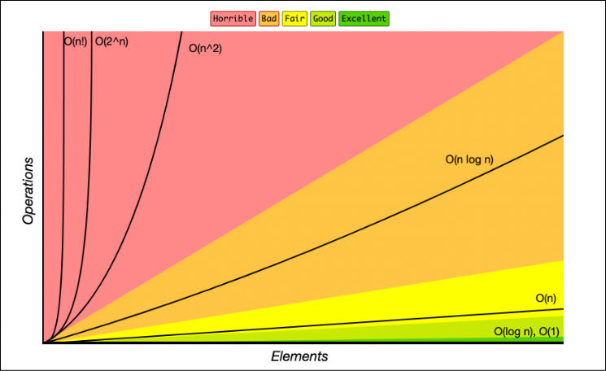

- Kuantum Mimarileri (Donanım ve Temel İlkeler)
Fiziksel kübitler, iki farklı duruma sahip herhangi bir kuantum sistemi olabilir. Örnekler arasında fotonlar, tuzaklanmış iyonlar, soğuk atomlar, nükleer manyetik rezonans (NMR), kuantum noktacıkları ve süperiletkenler bulunur.
Kuantum devreleri, kübitler üzerinde işlem yapmak için kuantum kapıları kullanır. Kuantum kapıları, toplam olasılığı 1'de tutan doğrusal dönüşümlerdir. Doğrusal cebirde, kuantum kapıları üniter matrisler olarak temsil edilir (U†U = I). Hadamard (H), Pauli (X, Y, Z), Faz (S) ve T kapıları yaygın tek kübitli kapılardır. Kuantum kapıları her zaman tersine çevrilebilir (reversible) olmalıdır. Klasik kapılar (AND, XOR gibi) uygun şekilde dönüştürülerek tersine çevrilebilir hale getirilebilir; örneğin, Toffoli kapısı (kontrollü-kontrollü-DEĞİL) bir tersine çevrilebilir AND kapısıdır. CNOT kapısı (kontrollü-DEĞİL), dolanıklık yaratabilen iki kübitli önemli bir kapıdır.
Mevcut prototip kuantum işlemcilerine Gürültülü Ara Ölçekli Kuantum (NISQ) cihazları denir, çünkü yüksek gürültüye (yüksek dekoherans oranlarına
) ve sınırlı sayıda kübite sahiptirler. Kuantum bitleri, bit-çevirme ve faz-çevirme hataları gibi çeşitli hatalara maruz kalabilir. Bu hatalar, kuantum hata düzeltme kodları (örneğin Shor kodu) kullanılarak düzeltilebilir. Bu, mükemmel değil, "gerçekten iyi" kübitlerin yeterli olduğu anlamına gelir.
Kuantum işlemcilerin topolojisi (kübitlerin düzenlenmesi ve bağlantıları), hangi kapıların doğal olarak uygulanabileceğini etkiler. Bir kuantum devresinin belirli bir işlemcide çalıştırılabilmesi için transpiledilmesi (eşdeğer bir devire dönüştürülmesi) gerekebilir.

Şu an NISQ çağındayız, 10K işlemde 1 hata var. Fault-tolerant makinelere geçtiğimizde 1 trilyonda 1 olacak.

Qubits
- Dirac notasyonu
  - |0> : 0 ket diye okunur
  - a1.|0> + a2.|1>: superpozsiyon
  - a1.|0> + a2.|1> : 1 qubit, a1.|00> + a2.|01> + a3.|10> + a4.|11>: 2 qubit
  - a’lar, reel veya complex olabilir, bunlara oalsılık genliği denir, mutlak değerlerinin yani magnitüdlerinin karesi ise olasılıktır.
- Bloch küresi üzerinde gösterim
- Bir kübitin ölçülmesi, süperpozisyon durumunu bozar ve kübitin belirli bir olasılıkla |0⟩ veya |1⟩ olarak çökmesine neden olur. Kübitlerin durumları, Bloch küresi üzerinde bir nokta olarak görselleştirilebilir. Kuantum hesaplamada, karmaşık sayılar temel bir rol oynar.
- Kuantum hesaplamanın matematiksel dili doğrusal cebirdir. Kuantum durumları ketler (sütun vektörleri) olarak temsil edilirken, onların eşlenik transpozları bralar (satır vektörleri) olarak adlandırılır. Bir bra ile bir ketin çarpımı iç çarpım olarak bilinir ve durumların birbirleri üzerindeki projeksiyonunu veya genliklerini verir
- Qubitler normal bitler gibi bilgi depolar. 10 qubit 10 bit gibi 10 bitlik bilgi depolar. Onları özel kılan şey depolama miktarı değil, işleyebildikleri state miktarıdır.
From the outside, classical and quantum algorithms behave in much the same way: both take the same binary input and produce the same binary output. The inputs and outputs also contain the same amount of information: either one bit per bit or one bit per qubit.
6 bit varsa klasik PC 6 state işlerken QC 2^6 state=64 state işleyebilir.
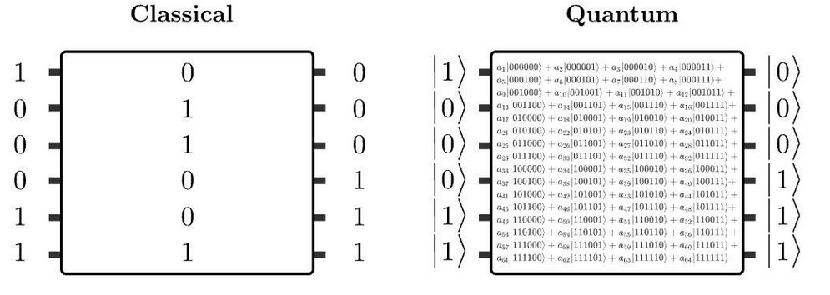
- Gates
While on classical computers we use logical gates such as AND, OR, NOT - in the qubit world we use quantum gates such as NOT, CNOT, H to create quantum algorithms.
- ✅ The NOT gate is exactly the same - it just flips a qubit (or a bit).
- ✅ The CNOT gate flips the second qubit (target) if the first qubit (control) is 1
- ✅ The H gate (aka Hadamard) puts a qubit in a superposition of 0 and 1.
There is also the concept of measurement : putting a qubit in a superposition of 0 and 1 then measuring it is like tossing a coin - you get either 0 or 1.
- States: a1.|0> + a2.|1>, ölçüm yapılırsa sonuç deterministiktir ve elimizde computantional state, sonuç probabilistik ise superpostioanla state söz konusudur.

Facts & Figures
- List of quantum processors - Wikipedia
- Not faster than CC in most of the cases
- Şifre çözen sadece Shor değil, başka algoritmalar da var. Geleceğin Kuantum Bilgisayarları Şifrelerimizi Çalabilir mi? Burada bahsedilen araştırma quantum annealing, shor dğeil. Detaylar: https://chatgpt.com/share/6865887b-425c-800a-8567-50bcdfd3f560
- RSA (Çin, bir kuantum şifre engelini daha aştı.)
  - Shor ile max 2 basamaklı, o da 21 sayısı
  - Klasik computer ile 829 bitlik çözülebiliyor
  - QC(non-shor): 90 bit(27 hane), ama bunlar da yine annealing. Annealing yöntemi de exponansiyel olarak ölçeklenir, o yüzden sayı büyüdükçe çözüm zorlaşır, ama shor için sayı büyüklüğü farketmez, yeterki yeterli miktarda quibt olsun.
  - Şuan maks rsa 2048, önerilen 15360 bit
- Neden çok kübit gerekiyor: bilginin birçok kübitte klonlanması lazım ki, error correction düzgün çalışsın. Bunun için en az 1 milyon kübite ihtiyaç olduğu söyleniyor , probleme göre rakam değişir ama ortalama 1 mio (https://www.youtube.com/watch?v=OGsu5MIzruw)
- Quantum kodları bir kez değil birkaç kez çalıştırılır ve bir olasılık dağılımı elde edilir, buna göre en yüksek olasılıklı sonuç seçilir.
- Max qubit:1121 IBM-Condor & 7546 DWave-Advantage

QC Firmaları

Global

- List of companies involved in quantum computing, communication or sensing - Wikipedia
- Quantum Computing Roadmaps: A Look at The Maps And Predictions of Major Quantum Players
- 10 Leading Quantum Computing Companies at the Forefront
- 23 Leading Quantum Computing Companies Worldwide [2025 List] | SpinQ
- Quantum Computing: Top Players 2021

Yerli
Özeti aşağıdaki olup daha detaylı raporu ve infografike şuradan ulaşılabilir.

Startup'lar ve Yenilikçi Girişimler
- Kuantum Teknolojileri ve Bilişim Ltd. Şti.: Düzce Teknopark'ta faaliyet gösteren ve 2019 yılında TÜBİTAK BİGG 1512 desteğiyle kurulmuş bir startup. Kuantum alanındaki Ar-Ge çalışmalarıyla biyoteknoloji, siber güvenlik, bilişim, yazılım ve otomasyon çözümlemeleri sunmayı hedefliyorlar.
- Qubitrium Teknoloji Sanayi ve Ticaret Anonim Şirketi: SAHA İstanbul üyesi olan bu firma da kuantum teknolojileri alanında çalışmalar yürütüyor gibi görünüyor. Detaylı faaliyet alanları hakkında daha fazla bilgiye ihtiyaç duyulsa da, bu alandaki yeni girişimlerden biri olduğu söylenebilir.
- Q-MEAS Bilişim Teknoloji Ltd. Şti.: 2021 yılında TÜBİTAK 1512 Girişimcilik Destek Programı (BİGG) ile başlayan bu firma da teknoloji ve Ar-Ge odaklı bir yapıya sahip. Kuantum bilişimle doğrudan ilişkisi olmasa da, teknoloji ve bilişim alanındaki genel gelişmeleri takip eden bir şirket olarak potansiyeli olabilir.
- Kuantum Siber Güvenlik A.Ş.: Zonguldak Teknopark'ta 2020 yılında kurulan bu firma, adından da anlaşılacağı üzere siber güvenlik alanında faaliyet gösteriyor. Kuantum bilgisayarların siber güvenlik üzerindeki potansiyel etkileri düşünüldüğünde, bu alanda da ileriye dönük çalışmalar yapma niyeti olabilir.

Büyük Kurumlar ve Araştırma Faaliyetleri
Startup'ların yanı sıra, Türkiye'de kuantum bilişim alanındaki araştırmalar daha çok üniversiteler ve büyük kurumlar tarafından yürütülüyor:
- ASELSAN: Savunma sanayinin önde gelen kuruluşlarından ASELSAN, yüksek başarımlı bilgisayar sistemleri üzerinde kuantum simülatörleri çalıştırma faaliyetleri yürütüyor. Bu, Türkiye'nin ulusal güvenlik ve teknolojik bağımsızlık açısından kuantum teknolojilerine verdiği önemi gösteriyor.
- TÜBİTAK Temel Bilimler Araştırma Enstitüsü (TBAE): Kuantum teknolojileri konusunda çeşitli çalıştaylar düzenleyerek ve araştırmalara destek vererek bu alandaki akademik gelişime katkıda bulunuyor.
- Üniversiteler: Koç Üniversitesi (Prof. Dr. Özgür E. Müstecaplıoğlu), Boğaziçi Üniversitesi (Prof. Dr. Cem Say) gibi köklü üniversiteler, kuantum fiziği, kuantum hesaplama teorisi ve ilgili alanlarda önemli akademik araştırmalar yapıyorlar. Bu araştırmalar, gelecekteki startup'lar için temel oluşturabilir.

Diller, Araçlar ve Algoritmalar

Diller ve Araçlar

Kuantum bilgisayarlarını programlamak için çeşitli araçlar ve diller mevcuttur:
- IBM Quantum: IBM'in kuantum işlemcilerine internet üzerinden erişim sağlayan çevrimiçi platformudur
  - Quantum Composer: Kuantum devrelerini görsel olarak sürükle-bırak yöntemiyle oluşturmak için kullanılan bir arayüzdür
  - OpenQASM: Kuantum devrelerini tanımlamak için kullanılan bir kuantum montaj dili veya donanım açıklama dilidir. IBM Quantum Experience standart başlık kütüphanesi (qelib1.inc) yaygın kapı tanımlarını içerir.
  - Qiskit: Python programlama dili için bir yazılım geliştirme kitidir (SDK) ve IBM'in kuantum bilgisayarlarını programlamak için en güçlü yöntem olarak kabul edilir. Qiskit, IBM Quantum Lab'da (Jupyter defterleri aracılığıyla) kullanılabilir
  - Simülatörler: Gerçek kuantum işlemcilerdeki kuyrukları beklemek veya daha fazla kübite ihtiyaç duyan devreleri test etmek için simülatörler kullanılabilir
- Diğer Diller/Araçlar: Amazon'un Braket'i, Google'ın Cirq'ü, Microsoft'un Q#'ı ve Rigetti'nin Quil'i gibi başka kuantum programlama seçenekleri de vardır. bluequbit

Algoritmalar
- Deutsch Algoritması: İki bilinmeyen bitin paritesini klasik olarak iki sorguya karşılık tek bir kuantum sorgusuyla bulur

- Deutsch-Jozsa Algoritması: Bir fonksiyonun sabit mi yoksa dengeli mi olduğunu kesin olarak tek bir kuantum sorgusuyla belirlerken, klasik olarak en kötü durumda 2^(n-1) + 1 sorgu gerektirebilir

- Bernstein-Vazirani Algoritması: Gizli bir nokta çarpım dizisini tek bir kuantum sorgusuyla bulur, klasik olarak n sorgu gerektirir. Bu, polinomik bir hızlanmadır

- Simon Algoritması: Gizli bir XOR maskesini O(n) kuantum sorgusuyla bulur, klasik olarak O(2^(n/2)) sorgu gerektirir. Bu, oraküler problemler için ilk "gerçek" üstel hızlanmayı gösterir

- Grover Algoritması: Sıralanmamış bir veri tabanında arama problemini klasik O(N) sorgusuna karşılık O(√N) kuantum sorgusuyla çözer. Bu, ikinci dereceden bir hızlanmadır ve kuantum bilgisayarların bu problem için yapabileceği en iyi performanstır

- Kuantum Fourier Dönüşümü (QFT): Ayrık Fourier dönüşümünü gerçekleştiren bir kuantum kapısıdır. O(n²) devre karmaşıklığına sahiptir ve klasik Hızlı Fourier Dönüşümünden (FFT) (O(N logN)) üstel olarak daha hızlıdır, ancak genliklere doğrudan erişilemez.

- Faz Tahmini: Üniter bir matrisin özdeğerlerinin fazını tahmin eder. QFT'yi kullanır ve O(m²) kapı karmaşıklığına sahiptir.

- Periyot Bulma: Modüler üstel fonksiyonların periyodunu etkin bir şekilde bulur. Kuantum bilgisayarlar için O(n³) gate karmaşıklığıyla verimlidir, ancak klasik bilgisayarlar için bilinen verimli bir algoritma yoktur.

- Shor Algoritması: 1994 yılında Peter Shor tarafından icat edilen, sayıları çarpanlara ayırmak için verimli bir kuantum algoritmasıdır. Bu, günümüzde yaygın olarak kullanılan RSA şifrelemesini kırma potansiyeline sahiptir ve kuantum bilgisayar araştırmalarına büyük ölçüde ivme kazandırmıştır. En iyi bilinen klasik algoritmalara göre üstel altı bir hızlanma sağlar.

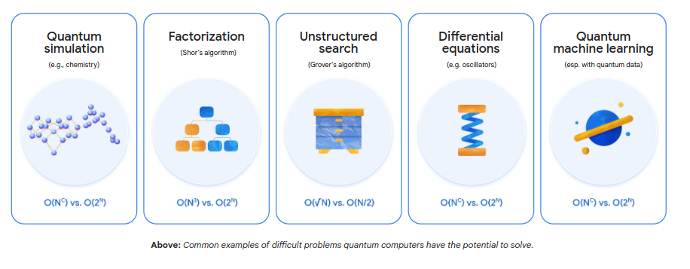

Diğer
IBM Quantum Roadmap Guide -- Scaling And Expanding The Usefulness of Quantum Computing
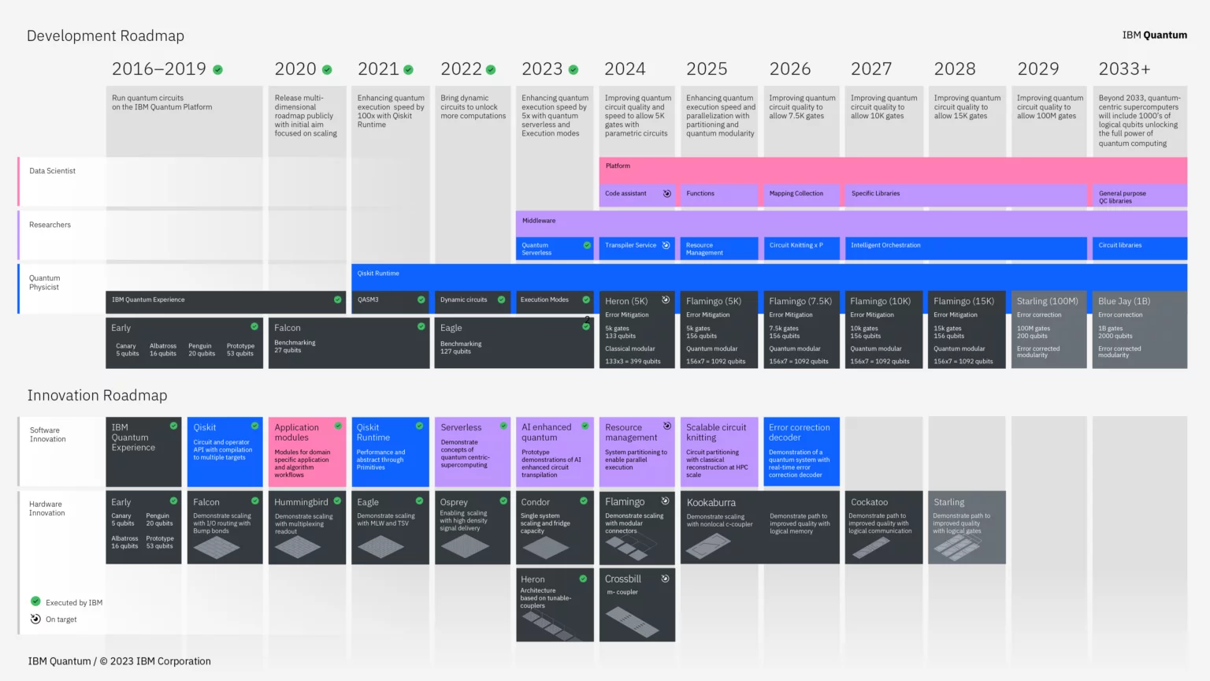

Kaynaklar

Önemli Siteler
- https://thequantuminsider.com/
- https://www.quantamagazine.org/
- https://quantum.ibm.com/
- https://quantumai.google/
- https://quantum.microsoft.com/
- https://www.dwavequantum.com/
- https://quantum2025.org/
- https://arxiv.org/pdf/2111.15352

Özet & Raporlar
- Google Özeti
- McKinsey Yönetici Özeti
- McKinsey Full Rapor
- Market Intelligence White Paper
- Quantum Computing Roadmaps: A Look at The Maps And Predictions of Major Quantum Players
- Google Online Security Blo bitlikg: Tracking the Cost of Quantum Factoring
- Quantum Computing: Where We Are and Where We’re Headed | NVIDIA GTC 2025 Fireside Chat

Yatırım Haberleri
ChatGPT’den gelen günlük haberlerden de alınabilir

- https://thequantuminsider.com/2025/06/07/quantum-industry-sees-big-bets-and-bigger-deals-in-early-2025/

Eğitim kaynakları
- Introduction to Classical and Quantum Computing - Thomas Wong
- Educational Resources | Google Quantum AI
- Qiskit - YouTube
- Introduction to Qiskit | IBM Quantum Documentation
- Azure Quantum documentation, QDK & Q# programming language
- https://app.bluequbit.io/docs

💻 QML(TASLAK)

Genel Durum
Çok yönlü güzel bir özet

QML: şuan için sadece araştırma, özellikle IBMde
- Kuantum makine öğrenimi alanı henüz erken bir gelişim aşamasında olsa da, bu alanda büyük potansiyel taşıyor. Laboratuvar ortamında yapılan deneyler, küçük ölçekli kuantum bilgisayarların bazı makine öğrenimi görevlerinde klasik bilgisayarlara göre daha yüksek doğrulukla ve düşük hata oranıyla çalışabileceğini gösteriyor. Ancak, kuantum bilgisayarların genel kullanıma girmesi ve yaygınlaşması için donanım ve yazılım geliştirmelerinin tamamlanması, ayrıca mevcut teknik engellerin (örneğin kubit kararlılığı ve hata düzeltme) aşılması gerekiyor.
- 4 olası çalışma yöntemi var.

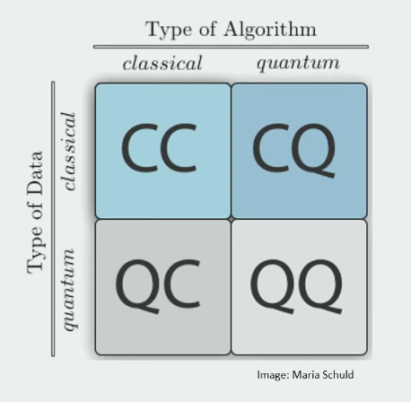

Bunlardan özellikle quantum datası ile QML yapılırsa gerçek performans kazanımı sözkonusu olacak.

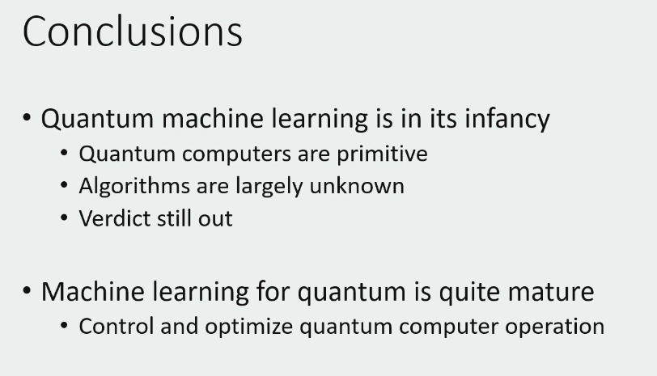

Pros & Cons

Pros
  - NN’lerde özellikle ağırlık güncellemeleri ve optimizasyon süreçlerinde bu paralel işlem yeteneği büyük hız kazandırabilir.
  - Daha az veriye ihtiyaç duyma (insanlar gibi)
Süperpozisyon ve Dolanıklık ile Zengin Temsil: Kuantum bilgisayarlar, qubit'lerin süperpozisyon ve dolanıklık özelliklerini kullanarak veriyi çok daha zengin ve karmaşık bir şekilde temsil edebilir. Klasik bilgisayarların tek tek bit'lerle ifade ettiği bilgiyi, kuantum sistemler aynı anda birçok olası durumu içeren tek bir "kuantum durumu" içinde kodlayabilir. Bu, aynı miktarda veriyle daha fazla bilgi yakalanabileceği anlamına gelebilir.
  - Daha Verimli Örüntü Tanıma: Kuantum algoritmaları, klasik algoritmaların zorlandığı bazı optimizasyon ve arama problemlerini daha hızlı çözebilir. Makine öğreniminde, bu algoritmalar veri setindeki gizli örüntüleri ve ilişkileri daha verimli bir şekilde keşfedebilir. Bu sayede, aynı örüntüyü tanımak için daha az örneğe ihtiyaç duyulabilir.
  - "Few-Shot Learning" ve Meta-Learning'e Katkı: Yapay zeka alanında "few-shot learning" (az örnekle öğrenme) ve "meta-learning" (öğrenmeyi öğrenme) gibi yaklaşımlar zaten mevcut. Bunlar, modellerin daha önce öğrendikleri bilgileri yeni görevlere aktararak veya "öğrenmeyi nasıl öğreneceklerini" öğrenerek az veriyle bile başarılı tahminler yapmalarını sağlıyor. Kuantum bilgisayarlar, bu tür algoritmaların altında yatan karmaşık hesaplamaları hızlandırarak veya daha etkili hale getirerek bu yaklaşımların performansını artırabilir. Örneğin, kuantum özellikleri, modellerin verilerdeki korelasyonları daha etkili bir şekilde bulmasını sağlayabilir.

QML alanında faaliyet gösteren firmalar
- IBM Quantum: Donanım (Qiskit ile programlanabilen kuantum bilgisayarlar) ve yazılım (Qiskit) desteğiyle birçok sektörde AR-GE projelerine öncülük ediyor.
- Google Quantum AI: Süper iletken kübitlere dayalı büyük ölçekli kuantum bilgisayarlar ve kullanıcı dostu yazılım çözümleri geliştiriyor.
- Quantinuum: Honeywell ve Cambridge Quantum'ın birleşimiyle oluşmuş, tuzaklanmış iyon kuantum bilgisayarları ve gelişmiş kuantum yazılım çözümleri sunan büyük bir entegre kuantum şirketi. HSBC gibi finans devleriyle önemli iş birlikleri var.
- D-Wave: Özellikle kuantum tavlama (quantum annealing) yaklaşımıyla optimizasyon problemlerine odaklanıyor ve lojistik gibi sektörlerde çözümler sunuyor. YKB de bunla
- IonQ: Tuzaklanmış iyon teknolojisine dayalı kuantum bilgisayarlarıyla öne çıkıyor ve çeşitli sektörlerdeki firmalarla iş birliği yapıyor.
- Microsoft Azure Quantum: Bulut tabanlı bir platform sunarak farklı kuantum donanım sağlayıcılarına (Quantinuum, IonQ, Atom Computing vb.) erişim sağlıyor ve geliştirme araçları sunuyor.
- QuEra: Nötr-atom tabanlı kuantum bilgisayarlarıyla özellikle büyük ölçekli optimizasyon problemlerine odaklanıyor.

QML yazılımları
- PennyLAne
- Qiskit-machine-learning
- Tensorflow (tensroflow_machine_learnig)

Sektör Bazlı Use-caseler

Genel

Finans ve Bankacılık
Finans sektörü, büyük veri analizi ve karmaşık modellemeye olan ihtiyacı nedeniyle QML için önemli bir uygulama alanıdır.
- Portföy Optimizasyonu: Finansal piyasalardaki volatiliteyi ve karmaşıklığı daha doğru bir şekilde modelleyerek, yatırım portföylerinin çok daha etkin bir şekilde optimize edilmesi sağlanabilir. Bu, daha yüksek getiriler ve daha düşük riskler anlamına gelebilir.
- Risk Yönetimi: Özellikle piyasa riskinin ve kredi riskinin daha hassas bir şekilde hesaplanması, bankaların ve finans kuruluşlarının daha sağlam kararlar almasına yardımcı olabilir. Kuantum algoritmaları, karmaşık türev ürünlerinin fiyatlandırılması ve risk değerlendirmesi için daha hızlı ve doğru simülasyonlar yapabilir.
- Dolandırıcılık Tespiti: Kuantum makine öğrenmesi, geleneksel yöntemlerin gözden kaçırabileceği ince dolandırıcılık kalıplarını ve anormallikleri daha hızlı ve hassas bir şekilde tespit edebilir. Bu, finansal işlemlerin güvenliğini önemli ölçüde artırır.
- Yüksek Frekanslı Ticaret: QML'nin sunduğu gelişmiş işlem hızı, yüksek frekanslı ticaret stratejilerinde rekabet avantajı sağlayarak finansal sonuçları iyileştirebilir.

Sağlık ve İlaç Keşfi
Sağlık sektörü ve ilaç keşfi, kuantum bilişimin moleküler modelleme ve veri analizi yeteneklerinden büyük fayda sağlayabilir.
- İlaç Keşfi ve Geliştirme: Yeni ilaç adaylarının belirlenmesi ve moleküler etkileşimlerin modellenmesinde kuantum bilgisayarların hesaplama avantajları, ilaç keşif sürecini önemli ölçüde hızlandırabilir. Bu, daha kısa sürede yeni ve etkili ilaçların geliştirilmesine yol açabilir.
- Kişiselleştirilmiş Tıp: Biyo-verilerin (genomik veriler gibi) çok daha hızlı ve hassas analizi, hastalıklarla ilişkili genetik belirteçlerin tanımlanmasını kolaylaştırabilir. Bu da bireyin genetik yapısına özel olarak uyarlanmış tedavi planlarının oluşturulmasına olanak tanır.
- Hastalık Teşhisi ve Erken Tanı: Tıbbi görüntü analizi ve büyük hasta veri kümelerinin incelenmesiyle, hastalıkların daha erken ve daha doğru teşhis edilmesi mümkün hale gelebilir.

Malzeme Bilimi ve Kimya
Yeni malzemelerin tasarımı ve kimyasal süreçlerin simülasyonu, kuantum bilgisayarların doğasında bulunan moleküler ve atomik düzeydeki modelleme yeteneklerinden büyük ölçüde faydalanır.
- Yeni Malzeme Geliştirme: Kuantum algoritmaları, moleküler yapıların ve etkileşimlerin hassas simülasyonunu yaparak, yüksek performanslı, enerji verimli veya yeni fonksiyonlara sahip malzemelerin (örneğin süper iletkenler, yeni nesil batarya malzemeleri) keşfini ve tasarımını hızlandırabilir.
- Kimyasal Reaksiyon Optimizasyonu: Kimyasal reaksiyonların dinamiklerinin daha iyi anlaşılması ve modellenmesi, endüstriyel kimyasal süreçlerin verimliliğini artırabilir ve atık üretimini azaltabilir.

Otomotiv ve Lojistik
Optimizasyon problemleri, lojistik ve otomotiv sektörlerinin temelini oluşturur ve QML bu alanlarda büyük potansiyele sahiptir.
- Rota ve Yakıt Optimizasyonu: Lojistik ağlarında ve otonom araçlarda en verimli rota planlaması, gerçek zamanlı trafik koşullarına göre dinamik ayarlamalar ve yakıt tüketiminin optimizasyonu, kuantum bilgisayarlar aracılığıyla çok daha karmaşık ve hassas modellerle yapılabilir.
- Tedarik Zinciri Optimizasyonu: Envanter yönetimi, talep tahmini ve lojistik ile ilgili büyük veri kümelerinin etkin bir şekilde analiz edilmesi, tedarik zinciri operasyonlarının daha akıcı ve maliyet etkin olmasını sağlayabilir.
- Otonom Araç Navigasyonu: Otonom araçların karmaşık senaryolarda daha iyi kararlar alabilmesi için çevreyi anlama ve tepki verme yetenekleri QML ile geliştirilebilir.

Enerji ve Kamu Hizmetleri
Enerji verimliliği ve akıllı şehir uygulamaları, kuantum makine öğrenmesinin optimizasyon yeteneklerinden faydalanabilir.
- Enerji Yönetimi: Akıllı binalarda enerji tüketimini optimize etme, enerji şebekelerini daha verimli hale getirme ve yenilenebilir enerji kaynaklarının entegrasyonunu iyileştirme.
- Kentsel Planlama: Ulaşım sistemleri, enerji şebekeleri ve kamu hizmetlerinin optimize edilmesiyle daha verimli ve sürdürülebilir şehirler tasarlanmasına yardımcı olabilir.

Yapay Zeka Geliştirme
QML, yapay zekanın kendisinin yeteneklerini artırma potansiyeline sahiptir.
- Yapay Zeka Modellerinin Eğitimi: Kuantum bilgisayarlar, büyük ve karmaşık yapay zeka modellerinin eğitimini hızlandırabilir. Özellikle derin öğrenme ve sinir ağları gibi alanlarda, kuantum hızlandırması önemli performans artışları sağlayabilir.
- Daha Akıllı ve Verimli Yapay Zeka Sistemleri: Kuantum mekaniğinin prensiplerini kullanarak yeni nesil sinir ağları ve makine öğrenmesi algoritmaları geliştirilebilir, bu da daha sofistike yapay zeka uygulamalarına yol açabilir.

Zorluklar ve Gelecek
Kuantum Makine Öğrenmesi, büyük bir potansiyele sahip olmasına rağmen, henüz gelişiminin erken aşamalarındadır. Mevcut kuantum donanımlarının sınırlamaları (küçük kübit sayıları ve hatalara eğilim), algoritma geliştirme zorlukları ve veri entegrasyonu gibi önemli engeller bulunmaktadır. Ancak, bu alandaki hızlı ilerlemeler, gelecekte QML'nin birçok sektörde devrim yaratacağına dair umut veriyor.
QML'nin gerçek potansiyelini görmek için donanım ve yazılım geliştirmelerinin devam etmesi ve mevcut teknik zorlukların aşılması gerekiyor. Bu, daha güçlü ve verimli makine öğrenmesi sistemlerinin kapısını aralayacak ve yeni endüstrilerin doğmasına bile zemin hazırlayabilecektir.

Somut Çalışamlar

Finans ve Bankacılık
Finans sektörü, büyük veri ve karmaşık optimizasyon problemlerini çözme ihtiyacı nedeniyle QML için önemli bir test alanı.
- HSBC ve Quantinuum: HSBC, Quantinuum ile birlikte dolandırıcılık tespiti, risk yönetimi ve siber güvenlik gibi alanlarda kuantum bilişim ve QML'nin potansiyelini araştırıyor. Özellikle finansal verilerdeki karmaşık desenleri ve anormallikleri daha hızlı ve doğru bir şekilde belirlemeyi hedefliyorlar. Quantinuum, Honeywell'in kuantum bilişim birimi ve Cambridge Quantum'ın birleşmesiyle oluşmuş büyük bir kuantum şirketi.
- Goldman Sachs: Finansal enstrümanların fiyatlandırılmasıyla ilgili uygulamaları keşfetmek için hibrit kuantum-klasik platformlar kullanıyor.
- MasterCard Foundry: Teklif tahsisi ve ?gizli akış keşfi? gibi alanlarda kuantum teknolojisinin potansiyelini araştırıyor.

Sağlık ve İlaç Keşfi
Bu alanda, moleküler simülasyonlar ve kişiselleştirilmiş tıp gibi konularda QML'nin büyük potansiyeli var.
- IBM ve Google: Her iki teknoloji devi de kuantum destekli ilaç araştırmalarına önemli yatırımlar yapıyor. Amaç, karmaşık hastalıkların tedavisini hızlandırmak ve yeni ilaç adaylarını daha verimli bir şekilde keşfetmek.
- Amgen: Klinik deneme verileriyle QML'yi kullanarak veri setlerini genişletme veya küçük veri setlerindeki korelasyonları bulma üzerine çalışmalar yürütüyor.
- SpinQ: Biyomedikal alanda, özellikle varyasyonel kuantum algoritmaları aracılığıyla genom montajını optimize etmeye odaklanıyor. Bu, karmaşık genomik bölgelerin sıralanmasında verimliliği artırmayı ve kaynak tüketimini azaltmayı hedefliyor.

Malzeme Bilimi ve Kimya
Yeni malzemelerin geliştirilmesi ve kimyasal reaksiyonların optimizasyonu, kuantum bilişimin temel uygulama alanlarından.
- IBM, Google, Microsoft, Intel: Bu büyük teknoloji firmaları, kuantum donanım ve yazılım geliştirmeleriyle malzeme bilimi ve kimya simülasyonları için temel oluşturuyorlar. Quantinuum gibi şirketler de hesaplamalı kimya alanında yeni nesil kompleks moleküler ve malzeme simülasyonlarını mümkün kılmak için çalışıyor.
- Süper iletkenler ve katalizörler: Araştırma kurumları ve şirketler, kuantum mekanik prensiplerini anlayarak yüksek sıcaklık süper iletkenleri veya daha verimli katalizörler gibi yeni malzemeleri tasarlamayı hedefliyor.

Otomotiv ve Lojistik
Optimizasyon problemleri bu sektörlerin merkezinde yer alıyor.
- FedEx, Volkswagen, DHL: Bu firmalar, rota optimizasyonu, son mil teslimatı, intermodal nakliye koordinasyonu ve hatta liman konteyner istifleme gibi alanlarda kuantum lojistik uygulamalarını test ettiler. Özellikle D-Wave gibi şirketlerin kuantum tavlama (quantum annealing) araçları, klasik sistemlerle birleşerek yüksek karmaşıklıkta optimizasyon görevlerini ele almak için kullanılıyor.
- QuEra ve Kipu Quantum: Ağ esnekliğini optimize etmek gibi lojistik problemler üzerinde QuEra'nın nötr-atom kuantum bilgisayarları ile çalışıyorlar.

Enerji ve Kamu Hizmetleri
Enerji verimliliği ve akıllı şebekeler, QML'nin hedefleri arasında.
- Genel Araştırmalar ve Pilot Projeler: Enerji sektöründe QML'nin kullanımı henüz daha başlangıç aşamasında olsa da, tahmine dayalı analitikleri geliştirme, hibrit sistemleri entegre etme ve yenilenebilir enerji kaynaklarının entegrasyonunu iyileştirme konularında pilot projeler ve araştırmalar devam ediyor. Özellikle enerji talebi tahmini ve şebeke optimizasyonu gibi alanlarda klasik yöntemlerin zorlandığı noktalarda kuantum çözümleri aranıyor.
- Kuantum Geliştirme Kitleri: IBM Qiskit ve Microsoft Quantum Development Kit gibi platformlar, enerji profesyonellerine kuantum algoritmaları geliştirmeleri için araçlar sunuyor.

Araştırma ve Geliştirme Fırsatları
- Yeni Algoritma Keşfi: Mevcut klasik makine öğrenmesi algoritmalarını kuantuma adapte etmenin yanı sıra, kuantum mekaniğinin kendine özgü prensiplerinden yararlanan tamamen yeni QML algoritmaları keşfetmek büyük bir araştırma alanı.
- Hata Toleranslı Kuantum Bilgisayarlar: QML'nin tam potansiyelini ortaya çıkarmak için hata toleranslı kuantum bilgisayarların geliştirilmesi kritik. Bu alandaki araştırmalar, donanım ve yazılım optimizasyonunu içeriyor.
- Benchmark ve Performans Analizi: QML modellerinin klasik modellere göre ne kadar üstün olduğunu gösteren güvenilir performans ölçütleri ve kıyaslama araçları geliştirmek gerekiyor.
- Veri Seti Hazırlığı: QML algoritmaları için uygun formatta veri setleri hazırlama ve kuantum bilgisayarlara veri yükleme yöntemleri üzerinde araştırmalar devam ediyor.

Benchmarks & Early Wins
- Quantum Kernel Estimation: 2021 IBM demo showed small quantum kernel beating classical SVM on synthetic data with 6 qubits.
- Financial Option Pricing: 2022 CERN/Zurich group used 4‑qubit VQC achieving same accuracy as classical Monte Carlo with 10× fewer samples.
- Chemistry: VQE scales alpha‑helix energy with 30% fewer parameters than classical CCSD(T) on simulators.
Caveat: most benchmarks run on simulators or narrow hardware demos — the race is ongoing.

The Research
- Error‑Corrected QML: How many logical qubits to beat GPUs? Estimates: ~1k logical qubits for QSVM on 100‑dim image data.
- Quantum‑inspired ML: tensor‑network classifiers on classical hardware already help simulate some quantum advantages.
- Structured Data Encoding: graph states for molecules, string diagrams for language.
- Differentiable Quantum Programming: unify PyTorch autograd with quantum ops.

At The End Of Tunnel
- Quantum ML ≠ silver bullet; it shines where quantum structure matches data structure.
- Today is about hybrid prototypes on NISQ chips.
- Learning QML now positions you for a hardware breakthrough later this decade.

QML storage problemi
…..
…..

Algoritmalar
Özellikle QSVM ve QNN ön plana çıkıyor. QSVM high dimensionalsa iyi özellikle.

Instead of designing algorithms to process big data on classical computers, there is a new approach to deal with issues of big data using quantum computers. For example, the curse of dimensionality is a serious problem in ML for classical computers. However, quantum computers can solve this problem with ease using superposition of qubits.

PQC

https://iopscience.iop.org/article/10.1088/2058-9565/ab4eb5
Kaynak metin, kuantum bilişimi ve makine öğreniminin kesişimindeki yeni bir alanı, özellikle de parametreli kuantum devrelerini (PQC'ler) inceliyor. Bu makaleler, mevcut kuantum donanımının tam potansiyelini kullanmayı sağlayan hibrit kuantum-klasik sistemleri açıklıyor. PQC'lerin makine öğrenimi modelleri olarak nasıl kullanılabileceğini, denetimli öğrenme ve üretken modelleme gibi çeşitli veri odaklı görevlere uygulamalarını ve ayrıca kuantum veri üzerinde öğrenme kavramını ele alıyorlar. Ayrıca, bu sistemlerin eğitiminde kullanılan devre öğrenim algoritmaları ve bu gelişmekte olan alandaki gelecek araştırma yönleri hakkında ayrıntılar sunuyorlar.

VQC
Variational Quantum Algorithms are a promising class of algorithms that are rapidly emerging
as a central subfield of Quantum Computing. Similar to parameterized transformations
encountered in deep learning, these parameterized quantum circuits are often referred to as Quantum
Neural Networks (QNNs).

The variational quantum circuit is a hybrid quantum-classical
approach which leverages the strengths of quantum and
classical computation

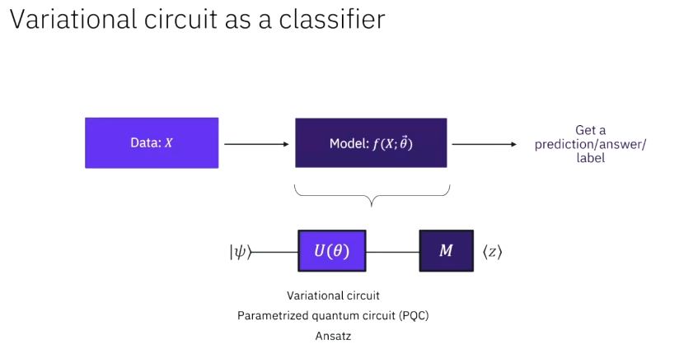

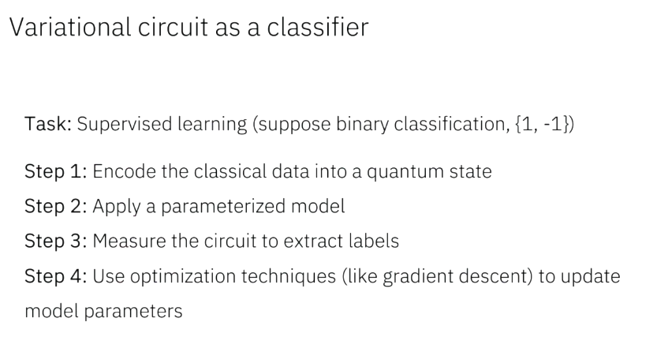

Calculating the gradient for a QVC requires different tech-
niques than a neural network because the mathematical oper-
ations are fundamentally different.

QVC'lerin Yapısı ve Öğrenme Süreci:
◦
Bir QVC, belirli bir başlangıç/girdi devresi, bir dizi qubit ve öğrenilebilir θ ile parametrelenmiş bir geçit koleksiyonundan (U(θ)) oluşur
.
◦
Bu θ parametreleri 'öğrenilen' değerlerdir
.
◦
QVC'ler için gradyanların hesaplanması, geleneksel sinir ağlarından farklı teknikler gerektirir; bu çalışmada parametre kaydırma diferansiyatörü kullanılmıştır
.
◦
Devre değerlendirildikten sonra, çıktı olarak bilgi çıkarmak için bir 'okuma operatörü' (bu çalışmada Pauli Z geçidi) uygulanır
.

QSVM

QNN

QGAN

GCNN

t-SNE

t-SNE (t-Distributed Stochastic Neighbor Embedding) algoritmasının yavaş çalıştığı konusundaki tespitin çok doğru. Özellikle yüksek boyutlu ve büyük veri kümelerinde t-SNE'nin hesaplama maliyeti oldukça yüksek olabiliyor. Peki, kuantum bilgisayarlar (QC'ler) bu konuda bir çözüm sunabilir mi?

t-SNE'nin Yavaş Çalışmasının Temel Nedenleri
t-SNE'nin yavaşlığının ana nedenleri şunlardır:
- Komşu Arama (Neighbor Search): Her veri noktası için diğer tüm veri noktalarına olan uzaklıkların hesaplanması gerekir. Bu, özellikle büyük veri kümelerinde yoğun bir hesaplama yükü oluşturur (O(N2)).
- İteratif Optimizasyon: t-SNE, veri noktalarını düşük boyutlu bir uzaya yerleştirmek için gradyan inişi gibi iteratif bir optimizasyon süreci kullanır. Bu süreç, yakınsama (convergence) sağlanana kadar birçok adım gerektirebilir.
- Karmaşık Gradyan Hesaplamaları: Gradyanların hesaplanması, hem yüksek boyutlu hem de düşük boyutlu uzaydaki olasılık dağılımlarını içerir ve bu da matematiksel olarak yoğun işlemler gerektirir.

Kuantum Bilgisayarlar ve t-SNE İçin Potansiyel
Kuantum bilgisayarların t-SNE'ye katkıda bulunabileceği birkaç nokta var:

1. Kuantum Komşu Arama Algoritmaları
En büyük potansiyel, t-SNE'nin ilk ve en maliyetli adımı olan komşu arama ve uzaklık hesaplamalarında yatıyor. Klasik olarak O(N2) veya optimizasyonlarla O(NlogN) olan bu işlem, kuantum algoritmalarıyla potansiyel olarak hızlandırılabilir:
- Kuantum Yakın Komşu Algoritmaları (Quantum Nearest Neighbor Algorithms): Bazı kuantum algoritmaları, en yakın komşuları daha hızlı bulmak için kullanılabilir. Örneğin, Grover'ın Arama Algoritması belirli veri yapıları üzerinde quadratik hızlanma sağlayabilir. Eğer veri noktaları kuantum belleğe uygun bir şekilde kodlanabilirse, komşu arama süreci önemli ölçüde hızlanabilir.
- Kuantum Mesafe Hesaplamaları: Kuantum bilgisayarlar, yüksek boyutlu vektörler arasındaki Öklid veya diğer mesafe ölçümlerini daha verimli bir şekilde hesaplama potansiyeline sahiptir. Özellikle kuantum doğrusal cebir algoritmaları, matris ve vektör işlemleri için doğal bir hızlanma sunar.

2. Kuantum Optimizasyon Algoritmaları
t-SNE'nin optimizasyon adımı da kuantum bilgisayarların ilgi alanına girebilir:
- Kuantum Yaklaşık Optimizasyon Algoritmaları (QAOA - Quantum Approximate Optimization Algorithm) veya Kuantum Tavlama (Quantum Annealing): Bu algoritmalar, karmaşık optimizasyon problemlerini çözmek için tasarlanmıştır. t-SNE'nin iteratif optimizasyon süreci, bu tür algoritmalarla hızlandırılabilecek bir potansiyele sahip olabilir, özellikle de gradyan inişi(gradient descent) gibi yöntemlerin karmaşık enerji yüzeylerinde takılıp kaldığı durumlarda.

3. Kuantum Özellik Haritalama(feature map)
t-SNE'nin altında yatan mantıklardan biri, veriyi yüksek boyutlu bir uzayda ayrıştırılabilir hale getirmektir. Kuantum bilgisayarlar, veriyi klasik bilgisayarların erişemeyeceği kadar yüksek boyutlu ve karmaşık bir "kuantum özellik uzayına" (quantum feature space) haritalayarak daha iyi ayrımcılık sağlayabilir. Bu, t-SNE'nin düşük boyutlu gösterimdeki kalitesini potansiyel olarak artırabilir.

Zorluklar ve Gerçeklik
t-SNE'nin kuantum bilgisayarlara uygulanması kesinlikle mümkün ancak bazı önemli zorluklar var:
- Veri Yükleme (Data Loading): Büyük veri kümelerini kuantum bilgisayarların sınırlı sayıda kübitine etkili bir şekilde yüklemek, hala aktif bir araştırma alanıdır. t-SNE, tüm veri noktaları arasındaki ilişkileri gerektirdiğinden, bu "veri yükleme darboğazı" önemli bir engeldir.
- Kübit Sayısı ve Hata Oranları: Mevcut ve yakın gelecekteki kuantum bilgisayarlar, t-SNE gibi karmaşık algoritmaları büyük veri kümeleri üzerinde çalıştırabilecek yeterli ve hatasız kübite sahip olmayabilir. Algoritmanın iteratif yapısı, küçük hataların birikmesine neden olabilir.
- Hibrit Yaklaşımlar: En gerçekçi senaryo, t-SNE'nin belirli kritik ve hesaplama açısından yoğun kısımlarının kuantum bilgisayarlara devredildiği hibrit kuantum-klasik yaklaşımlar olacaktır. Örneğin, komşu arama kısmı kuantum olarak hızlandırılırken, geri kalan iteratif optimizasyon klasik bilgisayarda yapılabilir.

Sonuç
Evet, t-SNE algoritmasının kuantum bilgisayarlarda uygulanma şansı kesinlikle var. Özellikle komşu arama ve uzaklık hesaplamalarının hızlandırılması ile optimizasyon süreçlerinin iyileştirilmesi ana potansiyel alanlar. Ancak, bu henüz araştırma ve geliştirme aşamasında olan bir konu. Veri yükleme zorlukları ve mevcut kuantum donanımlarının sınırlamaları göz önüne alındığında, t-SNE'nin tamamen kuantum versiyonunu görmek için biraz daha zamana ihtiyacımız var. Muhtemelen ilk adımlar, klasik t-SNE'nin en maliyetli kısımlarını hızlandıran hibrit yaklaşımlar şeklinde olacaktır.

Reinforcement Learning
In [ 10 ], QVCs were used with Double DQN to solve the deterministic 4x4 Frozen Lake OpenAI Gym environment. They reported that the parameter space complexity scales O(N) in QVCs which is a significant improvement over the traditional neural network DQN which has parameter space complexity O(N2).

Kuantum Varyasyonel Devrelerin (QVC'ler) Kullanımı: Çalışma, takviyeli öğrenme problemlerini çözmek için kuantum makine öğreniminin bir biçimi olan Kuantum Varyasyonel Devrelerin (QVC'ler) potansiyelini araştırmaktadır. QVC'ler, öğrenilebilir değerlerle parametrelenmiş geçitlere sahip kuantum devreleridir. Geleneksel DQN ve Double DQN algoritmalarında sinir ağlarının yerine QVC'ler kullanılmıştır.

Algoritma Entegrasyonu: Kuantum hesaplama, mevcut derin takviyeli öğrenme algoritmalarına kolayca entegre edilmiştir. Verilerin QVC'ye beslenmeden önce kodlanması dışında, geleneksel DQN ve Double DQN algoritmalarında temel veya radikal bir değişiklik yapılması gerekmemiştir
.
•
Simülasyon Ortamı: Çalışma, klasik bir bilgisayar üzerinde, Google AI Quantum'dan Cirq simülatörü ve TensorFlow-Quantum (TFQ) kullanılarak simülasyonlarla gerçekleştirilmiştir

- Reinforcement Learning with Deep Quantum Neural Networks
- REINFORCEMENT LEARNING WITH QUANTUM VARIATIONAL CIRCUITS
- Variational Quantum Circuits for Deep Reinforcement Learning

Kaynaklar

- Quantum Machine Learning | Papers With Code
- Quantum Machine Learning 1.0. A big future for small devices | by Maria Schuld | XanaduAI | Medium
- Training deep quantum neural networks
- Kuantum ve Yapay Zeka Çalışmaları Üzerine: IBM Türkiye GM Işıl Kılınç Gürtuna

Papers and somut örnekler

- Machine Learning: Quantum vs Classical | IEEE Journals & Magazine
- Parametric t-Stochastic Neighbor Embedding With Quantum Neural Network
- [2312.00352] Quantum Kernel t-Distributed Stochastic Neighbor Embedding
- https://library.fiveable.me/quantum-machine-learning/unit-7/t-sne-umap/study-guide/S45ZoM1nFemksm0m
- [2401.11351] A comprehensive review of Quantum Machine Learning: from NISQ to Fault Tolerance
- [2406.13262] Machine Learning Applications of Quantum Computing: A Review
- [2001.03622] Quantum embeddings for machine learning
- (PDF) Quantum Machine Learning: A Review and Current Status
- Quantum Machine Learning: Scope for real-world problems - ScienceDirect
- Systematic literature review: Quantum machine learning and its applications - ScienceDirect
- [2310.10315] A Survey on Quantum Machine Learning: Current Trends, Challenges, Opportunities, and the Road Ahead
- [2103.07585] Quantum circuit optimization with deep reinforcement learning

